BERRIOT Gaultier

Sciences-U Lille  
EFFICOM - TECH School  
Mastère Expert en ingénierie informatique

ref

a definir / etudier

a faire

a verifier

La place de l’intelligence artificielle en psychologie

Comment pourrait-elle agir sur les troubles de la personnalité borderline ?

Mémoire de fin d’études de la 2e année de Mastère Expert en ingénierie informatique 2023



# Sommaire

Table des matières

Sommaire 2

Introduction 3

Contextualisation de l’utilisation de l’IA en psychologie 3

Justification de l’importance du sujet 4

Objectifs de la recherche 4

Etude des projets existants 5

Développement 5

Présentation des troubles de la personnalité 5

Présentation du trouble de la personnalité borderline 6

Symptôme du TPB 7

Le diagnostic d’un TPB 7

Les soins d’un TPB 7

Définition de l’intelligence artificielle 8

Définition d’une pathologie 8

Les applications actuelles de l’IA en psychologie 8

Etat de la recherche de l’utilisation de l’IA sur les TPB 9

Méthodologie 9

Recherche de donne 9

Voxel 10

Librairie et outils externe 10

Analyse des données 11

Traitement des données 14

Caractéristiques des voxels utilisé 15

Résultats 17

Présentation des conclusions suite à l’analyse de donnée 17

Comment répondre à la problématique 17

Limites de la recherche 17

Conclusions 18

Résumés des résultats 18

Application pratique imaginer 18

Suggestions pour les recherches futur en lien 18

Abréviation 18

Bibliographie 18

Table/Graphique 19

Table des matières 20

Annexes 21

# Introduction

## Contextualisation de l’utilisation de l’IA en psychologie

L’informatique contribue depuis longtemps à la psychologie. ELIZA est un chatbot créé en 1966 simulant une conversation avec un patient. Il est surtout connu pour son script ‘Doctor’ utilisant une approche centrée sur la personne, répondant sous forme de question à l’utilisateur avec des réponses prédéterminées.

Aujourd’hui l’intelligence artificielle occupe une place importante dans de nombreux domaines et notamment en psychologie. L’émergence de l’intelligence artificielle offre de nouvelles perspectives et possibilités dans l’agissement (traitement, détection, accompagnement, etc) des troubles mentaux et également sur les troubles de la personnalité.

Ce mémoire propose l'exploration de la place de l’intelligence artificielle en psychologie, en se concentrant principalement sur son potentiel d’action sur les troubles de la personnalité borderline. Une attention particulière sera portée à la contextualisation de l’utilisation de l’IA en psychologie. Il est essentiel d’avoir conscience des limites et des dangers de l’utilisation d’une IA en santé mentale qui peut avoir de réel impact sur la vie des patients. Pour répondre à cette impacte l’éthique lié à ces problématiques sera également étudiée ainsi que la confidentialité car l’algorithme de l’IA utilise les données des patients.

En conclusion, ce mémoire vise à étudier et contribuer au domaine de la psychologie en utilisant l’IA. Pour cela nous aborderons le potentiel d’action sur les troubles de la personnalité et étudierons les besoins en psychologie.

## Justification de l’importance du sujet

Les troubles de la personnalité sont très courants, ils affectent entre 6% et 15% de la population mondiale. Entre 0,5% et 5,9 % de la population sont atteints de TPB, 40 à 85 % d’entre eux feront une tentative de suicide et 10 % en décèderont   soit un risque 50 fois supérieur par rapport à la population globale (Epidémiologie Wikipedia, s.d.). Cette statistique montre l’importance d’apporter des solutions pour agir sur ces troubles qui peuvent tendre vers la dépression et le suicide. (revoir les interlignes de ce paragraphe).

Les TP sont des conditions complexes et persistantes qui affectent profondément psychologiquement le patient. Ils nécessitent une approche thérapeutique approfondie et individualisée dispensée par des professionnels de la santé mentale. Il n’est pas possible de guérir d’un trouble de la personnalité mais des solutions existent pour réduire grandement les symptômes.

L’IA permettrait également de répondre à un enjeu social : l’accès aux soins liés à la santé mentale en France. Une pénurie de psychologues et de psychiatres limite la disponibilité des services. Les délais d’attente retardent également les diagnostics et la prise en charge de TP par exemple, qui peuvent être des cas d’urgence.

En outre, le coût élevé des consultations et des traitements constitue un obstacle majeur, en particulier pour les individus ayant des ressources financières limitées. L’IA pourrait contribuer à combler le fossé d’accès en offrant des solutions numériques, telles que des chatbots ou applications mobiles qui seraient à coûts réduits par rapport à une consultation habituelle et seraient un outil pour les professionnels de la santé pour identifier ce qu’il faut cibler en priorité chez un patient. Nous reparlerons plus tard du temps que passe un psychologue sur l’identification et la compréhension d’un patient.

## Objectifs de la recherche

Comme vu précédemment dans la justification de l’importance du sujet, l’objectif de cette recherche est d’agir sur les troubles de la personnalité en utilisant la puissance de l’IA. L’intelligence artificielle est de plus en plus présente dans le quotidien de l’Homme pour l'accompagner dans ses recherches (Chat GPT), pour se rendre à un lieu (Google Maps), dans ses relations (réseaux sociaux), se déplacer (voiture intelligente) et pour se soigner également. La médecine utilise également de nombreux outils pour accompagner les médecins, mais dans ce cas si l’IA est déjà présente en médecine pourquoi ne l'est-elle pas en psychologie ? Nous allons y répondre dans ce mémoire.

# Développement

## Présentation des troubles de la personnalité

Pour définir les troubles de la personnalité nous avons besoin de comprendre ce qu’est une personnalité en psychologie.

Une personnalité en psychologie est un ensemble de traits et de schémas de pensée qui caractérise les comportements usuels d’une personne.

Un trouble de la personnalité est donc un schéma omniprésent chez une personne qui va nuire à sa vie ou à autrui. Il apparaît dans l'adolescence ou à l'âge adulte.

Les troubles de la personnalité sont définis dans le DSM-5 et sont répartis en 3 catégories.

La première catégorie appelée A regroupe les personnalités dites excentriques. Elle comprend les TP paranoïaques, schizoïdes et schizotypiques.

* Le TP paranoïaque est caractérisé par de la méfiance et de la suspicion envers autrui
* Le TP schizoïde est caractérisé par un détachement des relations sociales ainsi qu’une restriction de la variété des expressions émotionnelles
* LE TP schizotypique est caractérisé par un malaise aigu dans les relations proches, des distorsions cognitives et perceptuelles et des conduites excentriques.

La deuxième catégorie appelée B regroupe les personnalités qui sont émotives, instables et sont d’apparence théâtrale. Elle comprend les TP antisociales, borderlines et histrioniques.

* Le TP antisociale est caractérisé par un mépris des conséquences et une violation du droit des autres
* Le TP borderline est caractérisé par une impulsivité marquée, une instabilité dans les relations proches, l’image de soi et ses affects
* Le TP histrionique est caractérisé par des réponses excessives et une quête d’attention

La troisième catégorie appelée C regroupe les personnalités qui sont craintives et anxieuses. Elle comprend les TP évitants, dépendants et obsessionnelles compulsives

* Le TP évitant est caractérisé par une inhibition sociale, un sentiment de ne pas être à la hauteur ainsi qu’une hypersensibilité au jugement négatif venant d’autrui.
* Le TP dépendant est caractérisé par un comportement de soumis avec un besoin d’être pris en charge
* Le TP obsessionnelle compulsive est caractérisé par une préoccupation dans l’ordre, le perfectionnisme ainsi que le contrôle

Les soins d’un TP varient selon la gravité des symptômes, des besoins des patients et de la théorie thérapeutique choisie par le professionnel de la santé mentale. Elles peuvent être de la psychothérapie individuelle, de la thérapie de groupe, de la médication ou de l’hospitalisation.

## Présentation du trouble de la personnalité borderline

Le trouble de la personnalité borderline aussi appelé trouble limite

### Symptôme du TPB

symptome definis grace à → American Psychiatrie Association, 1987

Ces symptômes sont caractérisés par la peur de l’abandon ou la peur d’être seul (sentiment d'inexistence de vide intérieur).  L’empathie et l’affection sont présentes chez une personne atteinte de TPB mais envers les personnes rassurantes pour eux / toujours présentes.

L’émotion de la colère est compliquée à contrôler pour les personnes atteintes de TPB, ce sentiment peut venir de manière excessive et sans raison. Ces sentiments peuvent être exprimés de différentes manières comme par des sarcasmes cinglants, de l’amertume ou des diatribes virulentes. Ce sentiment de colère peut être régulièrement exprimé envers des personnes proches (leur amis,les membres de leur famille, etc ).

 L'inconstance est également très présente. L’inconstance est le fait de changer régulièrement d'idées, de sentiments, etc. Ce manque de constance ou de stabilité peut rendre compliqué la compréhension de ces personnes. Ces changements d’humeur ne durent généralement pas longtemps.

Les comportements compulsifs et autodestructeurs sont très présents avec ce TP. Les comportements suicidaires et l’automutilation sont très présents et sont 40 fois supérieur à celui de la population générale. Ce qui represente un taux de suicide de 10 %

En cas d’épisodes de stress très violents les TPB s’auto sabotent régulièrement lorsqu'ils atteignent un but de leur propre effort pour être perçus en difficultés. Comme par exemple abandonner ses études avant l’obtention de son titre, avec des relations prometteuses ou au travail.

Dans ces épisodes de stress des brefs épisodes de paranoïa sont possibles qui peuvent être comparés à une dissociation ou à des hallucinations.

### Le diagnostic d’un TPB

Le diagnostic d’un TPB se fait grâce aux critères inscrits dans le Manuel “Diagnostic et statistiques des troubles mentaux” (Diagnostic and Stastistical Manul of Mental Disorders 5th edition, DSM-5). Il est largement sous-diagnostiqué car de nombreux symptômes similaires sont présents dans d’autres troubles, ce qui rend son diagnostic complexe.

### Les soins d’un TPB

Il n’existe aucun médicament pour soigner le TPB. Cependant certains médicaments peuvent contribuer à la vie du patient en réduisant ces symptômes. Dans ce cas, il est généralement prescrit des antidépresseurs, des anxiolytiques, des neuroleptiques ou des régulateurs de l’humeur ; Chacun de ces médicaments aura son rôle à jouer contre un symptôme.

La psychothérapie est grandement recommandée avec un psychologue ou un psychiatre de confiance pour un travail sur le long terme.

## Définition de l’intelligence artificielle

L’intelligence artificielle (IA) est un domaine de l’informatique. Ce domaine vise la création de systèmes capables de répondre à des tâches intellectuelles habituellement réalisées par des humains. Comme par exemple la reconnaissance vocale, la prise de décision, l’apprentissage automatique, la vision par ordinateur, et la compréhension du langage.

Une IA utilise les maths, l'algorithmie et l’analyse de données pour apprendre et répondre aux besoins car l’IA repose sur la capacité à extraire les connaissances d’un modèle de données. L'IA a le potentiel de transformer de nombreux aspects de la société, de l'industrie et de l'économie, et suscite donc un intérêt croissant de la part des chercheurs, des entreprises et des gouvernements du monde entier.

L’IA dépend d’autres domaines pour son apprentissage comme les maths où l’IA n'en fait qu’une simple application

L’analyse de données est nécessaire pour construire une bonne IA car l’apprentissage qu'elle réalisera dépend des données en entrée. Pour pallier ce problème, le domaine de l’analyse de données contribue à la vérification des données d’apprentissage en analysant les relations entre les différentes variables et de sélectionner les meilleures caractéristiques pour aboutir au résultat souhaité. La majorité du travail dans l’analyse de données et la collecte de données pertinente en elle-même dépend de l’IA souhaitée mais elles peuvent être des images, des sons, des données numériques, du texte, etc.

## Définition d’une pathologie

Pour bien évaluer un trouble de la personnalité, les professionnels de la santé doivent différencier les comportements normaux et les pathologies.

Il est donc essentiel de différencier un comportement pathologique d’un comportement normal. Un comportement normal se caractérise par des pensées et des émotions typiques et attendues dans le cadre d’une expérience humaine.

A l’inverse une pathologie est caractérisée par un comportement, des pensées et des émotions qui sont différents de la norme. Ces différences peuvent entraîner une détresse significative ou un dysfonctionnement dans le quotidien d’une personne. Le trouble de la personnalité est donc une pathologie.

## Les applications actuelles de l’IA en psychologie

L’IA est déjà très présente en psychologie des chatbots réalisant des thérapies et des diagnostics, dans la détection de troubles mentaux.

Il existe par exemple Woebot qui est un chatbot offrant un soutien en utilisant des techniques de thérapie cognitive-comportementale. Il permet chez ces utilisateurs de mieux gérer l’anxiété, la dépression ainsi que les problèmes de bien être émotionnelle.

Suicidal Ideation Detection est une IA permettant la détection précurseur de passage au suicide. Elle a été entraînée avec des données médicales ainsi que des questionnaires, des dossiers de santé électroniques, des notes de suicide et des contenus d’utilisateur en ligne.

perdict new test for analyse personality with another test

https://www.redalyc.org/pdf/337/33717060004.pdf

## Etat de la recherche de l’utilisation de l’IA sur les TPB

Le diagnostic d’un trouble de la personnalité se fait par un médecin psychiatre. Il n'est donc pas possible de diagnostiquer un trouble de personnalité par une IA. Le diagnostic par une IA est trop complexe car pour identifier un trouble de la personnalité, une identification sur la temporalité est nécessaire pour identifier les changements de la personne qui peuvent parfois ne pas être évidents à détecter ou à évaluer de manière objective.

La psychologie a comme besoin la réduction de temps sur l’évaluation d’un patient. L’évaluation d’un patient prend beaucoup de temps au psychologue et coûte cher donc au patient ce qui rend inaccessible à certaines personnes, l’accès aux soins liés à la santé mentale qui ne sont pas remboursés actuellement en France. Pour rendre plus accessible ces soins à tout le monde un pré diagnostic réalisé par de multiples recherches voient le jour pour découvrir de nouveaux moyens de détection sur les troubles de la personnalité. Comme cette étude “faisant” une classification des TP évitantes en utilisant la détection d'expressions faciales. (Speed and Accuracy of Facial Expression Classification in Avoidant Personality Disorder, 2011).

L’analyse de trouble de la personnalité est la création d’un modèle d’IA est un sujet peux explorer dans la recherche académique malgré son importance. Il existe néanmoins quelque recherche réalisée comme : Analyzing and classifying Borderline Personality Disorder using

Datamining paradigms (Ewout Zwanenburg and Ashwini Gopal, 13/09/2017).

analyse des troubles de la pesronnalité borderline avec le MMPI-2

https://www.ncbi.nlm.nih.gov/pmc/articles/PMC8721292/

https://theses.liacs.nl/pdf/Ewout-Zwanenburg.pdf

# Méthodologie

## Recherche de données

Mon souhait pour ce mémoire était la création d’une intelligence artificielle permettant d’identifier de possibles troubles de la personnalité chez une personne. Cette tâche n’a pas été possible car suite à de nombreuses recherches et d’échanges avec plusieurs psychologues, l’identification de troubles de personnalité nécessite une identification du patient pour comprendre la source des symptômes et ces origines. Par Exemple une personne atteinte de paranoïa n’est pas forcément une personne atteinte de TP paranoïaque car la source de cette paranoïa peut être liée à un TSPT (trouble de stress post traumatique) ou d’autres troubles

La recherche de données est compliquée sur le domaine de la psychologie car il s’agit de données de santé qui sont confidentielles. Elles peuvent toutefois être utilisées si elles sont rendues anonymes mais cela nécessite un travail supplémentaire lors de la prise de données qui est rarement fait. La fiabilité et la validités des données a également été un problème. Beaucoup de jeux de données ne proviennent pas de centres cliniques ce qui remettait en question les données. Ces données portent également peu de label et d’explications car elles sont réservées à des usages de recherche en psychologie. Le contexte de la recherche de données ainsi qu’un diagnostic réalisé par un professionnels de la santé est rarement présent. La restriction au jeu de données est également un problème, certaines équipes ne souhaitent pas partager leurs recherches et en limitent donc l’accès.

**Imagerie par Résonance Magnétique Fonctionnelle**

La résonance magnétique fonctionnelle aussi appelé IRMf, permet la visualisation non invasive du cerveau pour analyser et mesurer l’activité du cerveau. Cette technique détecte les changements du flux sanguin et le niveau d'oxygénation dans le sang pour créer une “carte” d’un cerveau. C’est une variante de l’IRM qui se concentre sur l'étude de l’activité cérébrale.

## Voxel

A TERMINER

Un scanner IRMf est composé de millions de voxels. Un voxel est ce qu’un pixel en 2D, il permet de stocker des données physiques (couleur, intensité, temporalité, etc). Un voxel peut contenir des milliers ou des millions d’informations sur des cellules cérébrales. Une valeur est associée à chaque voxel, cette valeur représente la quantité d’activité cérébrale à un moment donné, pendant une période de scan. Cette valeur fluctue selon l’activité qu’a le patient.

voxel_features ?

## Librairie et outils externe

FMRIB Software Library est une bibliothèque de logiciels. Cette bibliothèque contient de nombreux outils permettant l’analyse d’images et statistiques pour des données d’imagerie cérébrale obtenues par IRM ou IRMf.

Dans ce projet j’ai utilisé comme outils de la bibliothèque FSL :

* BET (Brain extraction tool) : outil qui permet l’extraction de cerveau en enlevant les tissus non cérébraux tels que le crâne. Cet extracteur permet une meilleure analyse et une meilleure précision pour les analyses ultérieures.
* MCFLIRT est un outil de correction de mouvement. Il permet de corriger les mouvements involontaires du patient lors d’une IRMF en utilisant une méthode appelée l’estimation du mouvement par minimisation quadratique). Ce processus permet d’avoir des données plus fiables pour l’analyse ultérieure.
* SliceTimer est la correction du délai d’acquisition entre deux tranches. Dans une IRMf l'acquisition d’images ne se fait pas instantanément mais en plusieurs fois il y a donc un léger délai entre deux acquisitions de tranche, cela peut poser problème car certains signaux ne peuvent être pas alignés car pris à des temps différents. EXPLIQUER COMMENT CES FAIS
* Le Spatial smoothing est une méthode de traitement d’image, cette méthode consiste à remplacer chaque voxel par une moyenne des voxels voisins en utilisant une fonction de Gausse. Cette méthode est utilisée car des voxels peuvent avoir des valeurs plus importantes sans vraiment impliquer plus d’activité cérébrale.
* Intensity normalization est un prétraitement utilisé pour standardiser l’intensité des valeurs d’une image. Il nous permet de retirer les variations d'intensité dues à des différences de scanner, des problèmes techniques, des caractéristiques propres au patient, etc.

## Analyse des données

Nous allons d’abord analyser la répartition de notre dataset. Notre dataset contient une analyse sur 20 patients borderline et 20 personnes dites en bonne santé. Malheureusement pendant l’étude un défaut technique a eu lieu rendant impossible l'utilisation de données de 4 personnes non TPB. Les diagnostics des 20 patients ont été confirmés à l’aide du Structurel Clinica Entretien pour le DSM-IV (SCID-II). Les patients proviennent d’un service d’accompagnement d’Edinburgh en Ecosse.

Dans ce dataset pour chaque patient nous possédons un scanner 3d et un scanner 4d. Le scanner 4d a une dimension temporelle en plus, il a été réalisé en jouant à un jeu virtuel appelé cyberball. Le cyberball est utilisé dans de nombreuses expériences de psychologie sociale pour manipuler le degré d’inclusion ou d’ostracisme (rejet social). Dans ce jeu, le participant joue avec d'autres participants qui sont en fait des parties du programme informatique. Le programme varie le degré auquel le participant reçoit la balle, ce qui peut conduire à l'ostracisme si le joueur n'est pas inclus dans les échanges de la balle.

EVALUATION SEULEMENT SUR LES TPB

Il est également joint dans ce dataset un fichier au format tsv contenant une évaluation des symptômes pour les patients.

Nom colonne : participant_id Type : object

Nom colonne : age Type : int64

Nom colonne : sex Type : str

Nom colonne : group Type : str

Nom colonne : hand Type : str

Nom colonne : Hamilton Depression Rating Scale score Type : int64

Nom colonne : Young Mania Rating Scale score Type : int64

Nom colonne : Zanarini item 1 score Type : int64 Description : Inappropriate, intense anger, or difficulty controlling anger

Nom colonne : Zanarini item 2 score Type : int64 Description : Affective instability due to a marked reactivity of mood

Nom colonne : Zanarini item 3 score Type : int64 Description : Chronic feelings of emptiness

Nom colonne : Zanarini item 4 score Type : int64 Description : Identity disturbance: markedly and persistently unstable self-image or sense of self

Nom colonne : Zanarini item 5 score Type : int64 Description : Transient stress-related paranoid ideation or severe dissociative symptoms

Nom colonne : Zanarini item 6 score Type : int64 Description : Frantic efforts to avoid real or imagined abandonment

Nom colonne : Zanarini item 7 score Type : int64 Description : Recurrent suicidal behaviour, gestures, or threats, or self-mutilating behaviour

Nom colonne : Zanarini item 8 score Type : int64 Description : Impulsivity in at least two other areas that are potentially self-damaging

Nom colonne : Zanarini item 9 score Type : int64 Description : Pattern of unstable and intense interpersonal relationships characterized by alternating between extremes of idealization and devaluation

Nom colonne : Childhood trauma questionnaire physical abuse score Type : float64

Nom colonne : Childhood trauma questionnaire emotional abuse score Type : float64

Nom colonne : Childhood trauma questionnaire sexual abuse score Type : float64

Nom colonne : Childhood trauma questionnaire physical neglect score Type : float64

Nom colonne : Childhood trauma questionnaire emotional neglect score Type : float64

Nom colonne : Medication 1 Type : object Description : Medication being taken by the participant at the time of scanning, where applicable.

Nom colonne : Medication 2 Type : object Description : Medication being taken by the participant at the time of scanning, where applicable.

Nom colonne : Medication 3 Type : object Description : Medication being taken by the participant at the time of scanning, where applicable.

*Colonne et type du dataset*

Le Hamilton Depression Rating Scale (HAM-D) est une échelle pour évaluer la dépression, il s’agit d’un outil clinique couramment utilisé pour évaluer la gravité de la dépression chez les patients. Cet outil est sous la forme d’un questionnaire composé de 21 items qui évalue les symptômes de la dépression tels que la culpabilité, l’insomnie, l’anxiété, la perte d'intérêt ou de plaisir, les troubles cognitifs, les troubles cognitifs et les symptômes somatiques. L’YMRS (Young Mania Rating Scale) est un outil permettant d’évaluer les symptômes maniaques chez un patient atteint d’un trouble bipolaire de type 1.

Voici ci-dessous le diagramme en boîte des personnes atteintes d’un TPB ainsi que des personnes non atteintes de TPB.

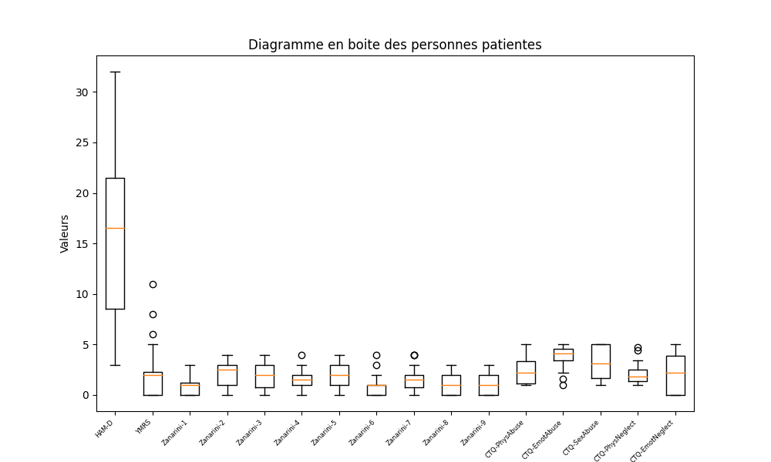

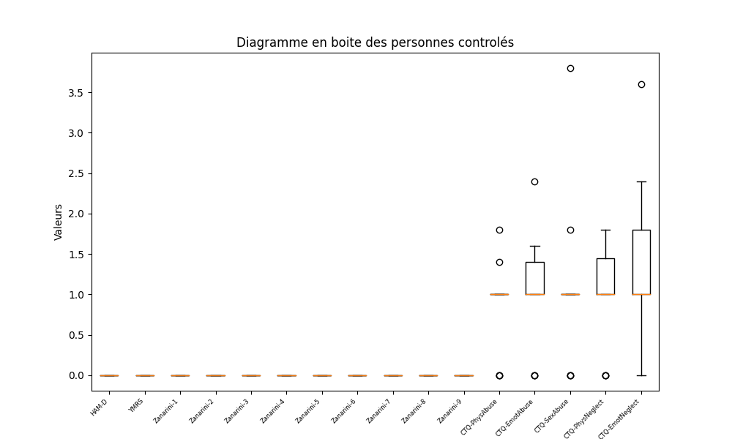

## Traitement des données

Pour réaliser le traitement de données d’IRMf j’ai utilisé l’outil FSL(FMRIB Software library).

Different type d’IRMF dans mon dataset :

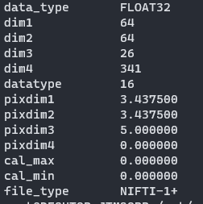

*fslinfo du scanner sub-EESS001_task-Cyberball_bold.nii*

Nous pouvons voir que notre TR est de 3.4 et que la résolution est de 64 x 64 x 26 x 341

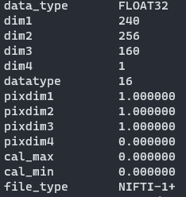

*fslinfo du scanner* sub-EESS001_T1w.nii notre résolutions est ici de 240 x 256 x 160

## Caractéristiques des voxels utilisé

Le calcul des caractéristiques des voxels est essentiel dans le domaine de l’imagerie médicale. Elles représentent les éléments volumétriques du cerveau et nous avons donc besoin des données les plus pertinentes pour réaliser notre IA. Pour simplifier ce travail l’extraction d’un ensemble de caractéristiques pour chaque voxel sera plus simple et nous conservons toutes les données des différentes zones de notre cerveau.

La haute dimensionnalité est un problème pour l’exploration de données de séries chronologiques selon (Mörchen, 2003). Ce problème provient de nos données qui peuvent être influencées par une mesure précédente ce qui peut conduire à une redondance d’informations.

L’extraction de caractéristiques consiste à réduire le volume de données ici nous allons donc compresser nos volumes (donnée temporelle) en une clé descripteur. Ceci nous permettra de conserver est de visualiser plus simplement nos données tout en supprimant l’effet de bruit parler précédemment.

 Par un manque de moyen technique (PC pas assez puissant) l’extraction des données permettra donc de réduire le volume de données nécessaire à l’apprentissage de notre IA.

Pour réaliser nos caractéristiques nous allons utiliser la bibliothèque numpy pour avoir de meilleure performance qu’en python car la bibliothèque est écrite en C.

Liste de nos caractéristiques :

np = Numpy

axis = 3 est l’axe de temporalité dans notre dataset

* Moyenne intensité
$$AverageIntensity=\frac{1}{N}\sum_{i=1}^{n}{x_{i}}$$

* Déviation standard
$$StandardDeviation=\sqrt{\frac{1}{n}\sum_{i=1}^{n}{}}{\left(x_{i}-\overline{x}\right)}^{2}$$

* Maximum

Valeur maximum d’y pour chacune des chronologies

* Minimum

Valeur minimum d’y pour chacune des chronologies

* Skewness

Skewness mesure le coefficient de skewness de Fisher-pearson pour chacune des chronologies. Ce coefficient nous permet de quantifier la distribution de nos valeurs si elle est égale à 0 nous avons donc une symétrie dans la distribution de nos données si elle est négative nos valeurs sont concentré sur la gauche et si le coefficient de skewness est positif nos valeurs sont distribuées vers la droite.

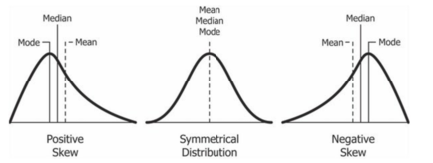

Figure  : Skewness Wikipedia

$$Skewness= \frac{μ_{3}}{σ_{3}}$$

* Kurtosis

Le Kurtosis permet de mesurer la présence de valeurs extrêmes ou si les valeurs sont lisses. Si la valeur est positive on dit que la valeur est Leptokurtic (taillé en pointe, plus concentré autour de la moyenne), si la valeur est égale à 0 Mesokurtic (distribution normal (gausienne)), si la valeur est négative on dit que la valeur est platykurtic ce qui signifie que nos valeurs sont moins concentrées autour de la moyenne et que notre distribution est plus étalée. Nous le mesurons sur chacune de nos chronologies.

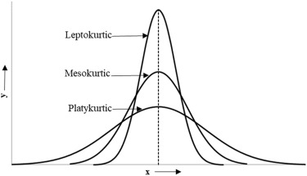

Figure Kurtosis https://www.sciencedirect.com/topics/social-sciences/kurtosis

$$Kurtosis= \frac{μ_{4}}{σ_{4}}$$

* Peaks

Un pique indique une valeur maximal local comment faire sur du 3d

* Max peaks Skewness
* Max peaks Kurtosis

Nous allons maintenant sauvegarde les caractéristique que nous avons extraites

# Résultats

## Présentation des conclusions suite à l’analyse de donnée

## 

## Comment répondre à la problématique

## Limites de la recherche

# Conclusions

## Résumés des résultats

## Application pratique imaginer

## Suggestions pour les recherches futur en lien

# 

# 

# Abréviation

TP = trouble de la personnalité

TPB = trouble de la personnalité borderline

IRMf =

IA = intelligence artificielle

# 

# Bibliographie

[**https://www.erudit.org/fr/revues/smq/2016-v41-n1-smq02587/1036969ar/**](https://www.erudit.org/fr/revues/smq/2016-v41-n1-smq02587/1036969ar/)

[**https://ichgcp.net/fr/clinical-trials-registry/NCT02866110**](https://ichgcp.net/fr/clinical-trials-registry/NCT02866110)

# Table/Graphique

# Table des matières

# Annexes

stats TP mondial <https://www150.statcan.gc.ca/n1/pub/82-619-m/2012004/sections/sectionf-fra.html>

Kaggle Narcissic Personality disorder

<https://www.kaggle.com/datasets/lucasgreenwell/narcissistic-personality-inventory-responses>